Campagna
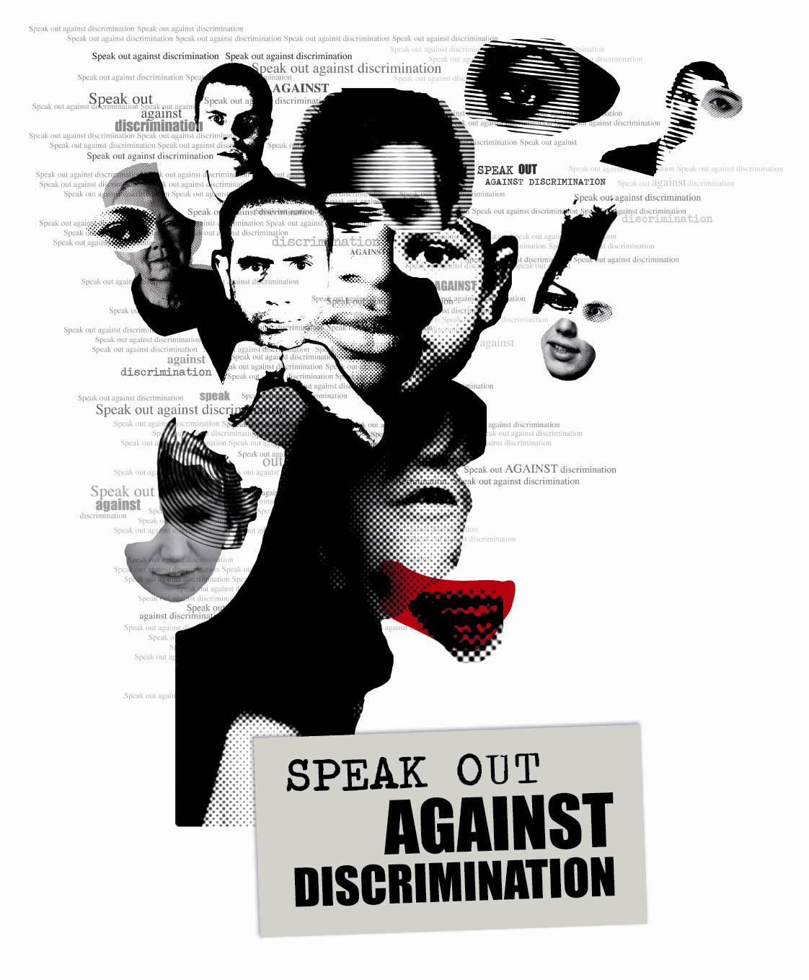

Dite no alla discriminazione

Presentazione

Sommario

Nota di presentazione della Campagna

Modulo di formazione destinato ai giornalisti

“Media e diversità”

Progetti pilota locali “media e interculturalità”

Eventi tematici specifici

Sito internet della Campagna

campagna dite no alla discrimazione

Presentazione

Sostenere la lotta contro le discriminazioni in Europa

La Campagna contro la discriminazione intende affrontare i crescenti problemi che incontrano quotidianamente certi gruppi di popolazione in numerosi paesi europei in contesti caratterizzati da un’accresciuta diversità culturale.

Sarà condotta in collaborazione con giornalisti e media di tutto il continente e mira a sostenere i principi fondamentali proclamati dal Consiglio d’Europa in materia di diritti umani e le sue posizioni sulla diversità, contenute nel suo “Libro bianco sul dialogo interculturale”, adottato nel maggio 2008.

È significativo il contributo che possono fornire i media per sensibilizzare l’opinione pubblica e favorire il dibattito pubblico sulle questioni legate al dialogo interculturale e alla lotta contro la discriminazione, al fine di una migliore comprensione reciproca tra le comunità; possono in particolare offrire ai diversi gruppi sociali l’opportunità di ricevere e di comunicare informazioni, esprimere opinioni e scambiarsi idee.

Obiettivi

La Campagna si propone di sostenere gli sforzi costruttivi compiuti dal settore dei media in un contesto sempre più multiculturale. Nel pieno rispetto dell’indipendenza e dell’autonomia dei media, dei loro professionisti e delle loro organizzazioni professionali, la Campagna si prefigge tre obiettivi intimamente correlati:

1/ informare l’opinione pubblica sulle questioni interculturali e sulle politiche di lotta alle discriminazioni avviate a livello nazionale ed europeo, grazie a partenariati conclusi tanto con i media a larga diffusione che con quelli multiculturali e con i loro professionisti;

2/ incoraggiare le buone prassi dei professionisti dei media in materia di diffusione di informazioni sulle questioni interculturali e sulla discriminazione, affinché siano espressione di un’Europa multiculturale;

3/ contribuire ad accrescere l’espressione delle “diversità” che costituiscono le società europee, sostenendo con fermezza l’accesso alle professioni e alle produzioni dell’industria dei media da parte di persone appartenenti alle minoranze.

La Campagna si concentrerà essenzialmente su vari aspetti della discriminazione causata da atteggiamenti di intolleranza o da pregiudizi razzisti, in particolare nei confronti degli ebrei, dei musulmani, delle comunità rom e viaggianti.

Risultato globale atteso

Uno dei risultati a lungo termine potrebbe essere la creazione di una rete di organizzazioni professionali e associazioni di media e di giornalisti (un “Gruppo di amici”) particolarmente motivate a sostenere la promozione del dialogo interculturale e le pratiche e le politiche di lotta contro la discriminazione, come suggerito e descritto nel “Libro bianco sul dialogo interculturale” del Consiglio d’Europa.

Partner e portata geografica

Portata geografica

La campagna è rivolta agli Stati membri del Consiglio d’Europa. Alcuni suoi aspetti specifici coinvolgeranno inoltre dei partner di paesi non europei della regione mediterranea, nonché altri paesi particolarmente interessati alla questione.

Partner della Campagna

La Campagna costituisce un invito aperto rivolto ai professionisti dei media di ogni tipo e attivi in tutti i contesti istituzionali. Incoraggia le organizzazioni dei media, i giornalisti, gli istituti di formazione e le organizzazioni non governative che condividono gli obiettivi della Campagna e i valori fondamentali del Consiglio d’Europa a promuovere delle iniziative.

Nell’ambito di questa Campagna, il Consiglio d’Europa, oltre a ispirarsi alle linee guida esposte nel Libro bianco sul dialogo interculturale, coopererà con altre istituzioni internazionali attive nella lotta contro la discriminazione, il razzismo e l’intolleranza, quali ad esempio l’“Alleanza delle civiltà”, creata per iniziativa delle Nazioni Unite, l’OSCE, la Commissione europea e l’Agenzia dell’Ue per i diritti fondamentali (FRA), o importanti ONG, quali l’UEFA.

Il Consiglio d’Europa inviterà i rappresentanti delle organizzazioni dei media interessate, esperti e giornalisti a partecipare e a contribuire alla Campagna, fornendo pareri e competenze in materia di promozione della diversità culturale e suggerimenti sul ruolo che possono svolgere i media nella lotta contro le discriminazioni. Il suddetto gruppo sarà invitato a partecipare in quanto consulente alle riunioni di pianificazione delle attività e di analisi dei risultati durante tutta la campagna.

Mezzi a disposizione della Campagna e meccanismi di sostegno forniti dal Consiglio d’Europa

Il Consiglio d’Europa intende sviluppare i seguenti mezzi che potranno essere utilizzati nell’ambito della Campagna:
- Uno spot pubblicitario televisivo e radiofonico, che sarà messo a disposizione delle radio e delle emittenti televisive per una diffusione gratuita;
- Una raccolta delle norme del Consiglio d’Europa nel campo delle politiche a favore della diversità dei media e della lotta contro le discriminazioni;
- Un sito internet della Campagna, per facilitare la condivisione delle informazioni;
- Schede informative e articoli di fondo sulle questioni interculturali e sulla discriminazione in Europa;
- Un modulo di formazione destinato ai giornalisti e un centro risorse on-line;
- Contatti con autori emblematici e interviste dei partner;
- Comunicati stampa;
- Altro materiale stampato e audiovisivo sulla diversità culturale, la tolleranza, il ruolo dei media e le norme del Consiglio d’Europa.

Coordinamento interno

La Campagna è condotta sotto la responsabilità della Coordinatrice per il dialogo interculturale (Direttrice Generale della Direzione Educazione, Cultura, Patrimonio, Gioventù e Sport del Consiglio d’Europa) in collaborazione con la Direzione della Comunicazione, che sarà più particolarmente responsabile della Campagna dal punto di vista della visibilità e della comunicazione. È inoltre prevista una stretta cooperazione con la Commissione europea contro il razzismo e l’intolleranza, la Divisione Media e società dell’informazione, il Commissario per i diritti umani e con altre entità del Consiglio d’Europa, quali l’Osservatorio europeo dell’audiovisivo, Eurimages, il segretariato della Campagna Dosta! e il gruppo di valutazione della Campagna per la gioventù “Tutti diversi, tutti uguali”.

Inoltre, il Centro Nord-Sud del Consiglio d’Europa (Lisbona) parteciperà alla gestione operativa di certi aspetti della campagna. Gli Uffici di informazione del Consiglio d’Europa forniranno il loro contributo a livello nazionale e locale.

modulo di formazione destinato ai giornalisti
per una copertura mediatica dell’Europa multiculturale

Obiettivo

Incoraggiare le buone prassi per la diffusione delle informazioni sulle questioni interculturali e di discriminazione tra i professionisti dei media che operano in un’Europa multiculturale

Strategia

- Fornire mezzi e materiale di formazione a aspiranti giornalisti e a giornalisti professionisti
- Formare i formatori per migliorare le capacità di utilizzo di tali materiali nell’ambito dei loro corsi impartiti presso università e scuole di giornalismo
- Creare un “modulo” virtuale on-line, contenente le informazioni più salienti da scaricare, corredato da una documentazione scritta comprendente gli elementi essenziali
- Organizzare visite di studio al Consiglio d’Europa per giovani giornalisti
- Organizzare un’università estiva sulla diversità dei media nell’estate del 2009

Contenuto del modulo di formazione (in preparazione)

Informazioni generali

Una breve introduzione, per “situare” la campagna e delinearne il contesto politico

Le ragioni della campagna
Perché la copertura mediatica può fare la differenza?
Informazioni su diversi aspetti tematici: per esempio, l’islamofobia, l’antisemitismo, l’antiziganismo

Moduli di insegnamento

Suggerimenti generali sulle buone prassi
Studi di casi concreti per favorire le discussioni in classe e fare degli esercizi

Risorse

Esempi di veste grafica di diversi giornali

Esempi di vari codici di condotta esistenti
Glossario dello stile giornalistico

Repertorio dei contatti, con i links e i numeri di telefono
Elenco dei trattati internazionali e di altri testi giuridici, scritti in stile giornalistico accessibile

Presentazione Powerpoint della Campagna
Materiali audio/video

Strategia

Sviluppo degli elementi del modulo  Parole-chiave e definizioni  25 esempi di riscrittura in stile giornalistico di convenzioni, raccomandazioni e altri documenti giuridici | gennaio 2009  31 dicembre 2008  primavera 2009
Riunione per il modulo di formazione destinato ai giornalisti | metà gennaio 2009
Seminario sulle “Competenze interculturali per il giornalismo” con la presentazione del modulo di formazione destinato ai giornalisti agli organismi di formazione al giornalismo e agli altri partner del settore dei media | 2° trimestre 2009
Svolgimento di “test” con i partner ed eventuali riunioni con gruppi di formatori | estate 2009
Università estiva per i giornalisti imperniata sul modulo di formazione, organizzata in cooperazione con l’Associazione europea di formazione al giornalismo (EJTA) e altri media e partner dell’insegnamento superiore | luglio / agosto 09
Modulo distribuito presso i partner formatori | settembre 09
Promozione del modulo presso altre scuole di giornalismo | settembre 09
Promozione del modulo nei principali convegni dedicati alla comunicazione | settembre 09

Media e Diversità
in Europa

Obiettivo

Contribuire a una maggiore espressione delle “diversità” delle società europee, tramite un fermo sostegno all’accesso alle professioni e alle produzioni dell’industria dei media da parte delle persone appartenenti alle minoranze.

Contesto

L’accesso ai media per le persone appartenenti alle minoranze solleva la duplice questione della loro presenza nelle professioni dell’industria dei media, e dell’espressione e visibilità delle loro realtà all’interno dei media. Pertanto, la sezione Media e Diversità della Campagna intende concentrarsi sui due aspetti seguenti:

1 le politiche delle risorse umane: promuovere l’accesso delle minoranze a tutti i settori e a tutti i livelli dell’industria dei media;
2 le pratiche editoriali: incoraggiare una copertura giornalistica di elevata qualità e professionale delle realtà interculturali all’interno delle società europee.

Risultati attesi

Pubblicazione di un manuale di buone prassi per contribuire a promuovere la presenza delle persone appartenenti alle minoranze nelle professioni dell’industria dei media

Dichiarazione pubblica in collaborazione e da parte degli operatori dei media, con il sostegno del Consiglio d’Europa, a favore dell’accesso delle persone appartenenti alle minoranze a tutti i settori e a tutti i livelli della loro industria

Dichiarazione pubblica in collaborazione e da parte dell’insieme della professione (emittenti, editori, giornalisti), con il sostegno del Consiglio d’Europa, volta ad incoraggiare una informazione professionale di qualità, in particolare sui temi interculturali e sulle pratiche discriminatorie.

Principali partner potenziali e partecipanti

EBU European Broadcasting Union (Unione di radio-televisioni nazionali)
ACTE Associazione delle televisioni commerciali europee
WAN/AMJ Associazione mondiale dei giornali
ENPA Associazione europea degli editori di quotidiani
CMFE Forum europeo dei media comunitari
IFJ/FIJ Federazione internazionale dei giornalisti
AEJ/AJE Associazione dei giornalisti europei
AIJ Alleanza internazionale dei giornalisti
EPRA Piattaforma europea dei regolatori dell’audiovisivo
CSA Observatoire de la diversité – Consiglio superiore dell’audiovisivo francese
BTSR Broadcasting Training & Skills Regulator – Regno Unito
AIPCE Alliance of Independent Press Councils of Europe
PCC Press Complaints Commission – Regno Unito
Deutscher Presserat Consiglio tedesco della stampa
AIM Asians in Media
BBC Diversity Centre – scuola di giornalismo
France Télévisions Mission Diversité Intégration
Radio France Mission Diversité culturelle et Intégration
WDR Televisione tedesc a- Dipartimento della diversità - Programma
SaphirNews Salam News
OSI Media Progamme
Assises Internationales du Journalisme - Associazione “Journalisme et Citoyenneté”
IPP Instituto Panos Parigi
MDI Media Diversity Institute
FRA Agenzia dell’Unione europea per i diritti fondamentali
CE Commissione europea (DG Affari sociali / DG Comunicazione)

Strategia

Preparazione e organizzazione di riunioni di un gruppo di specialisti per attuare e monitorare l’aspetto Media e diversità della campagna | febbraio 09 / ottobre 09
Analisi dei codici di etica professionale e delle normative e meccanismi di autoregolazione riguardanti le professioni del giornalismo, in materia di copertura mediatica delle questioni interculturali e della lotta contro le pratiche discriminatorie negli Stati membri del Consiglio d’Europa | febbraio 2009
Preparazione e pubblicazione di un rapporto globale sui codici etici europei e sui meccanismi di autoregolazione, ponendo in particolare l’accento sulla copertura mediatica delle questioni interculturali e di discriminazione | 2° trimestre 2009
Preparazione di un Manuale europeo di buone prassi in materia di promozione della presenza delle minoranze nelle professioni dell’industria dei media. | 3° trimestre 2009
Assise internazionali del giornalismo sul tema “Media e diversità” – organizzazione di un’assemblea europea dei giornalisti (Assise) che riunirà editori/operatori dei media, associazioni e unioni di giornalisti, organi regolatori dell’audiovisivo e della stampa, per una copertura professionale e di qualità delle questioni interculturali e di discriminazione basata sui codici etici e di deontologia | Ultimo trimestre 2009

Progetti pilota locali “Media e interculturalità”
sulle questioni interculturali e di discriminazione in Europa

Obiettivo

Fornire informazioni sulle questioni interculturali e sulle politiche di lotta contro le discriminazioni a livello nazionale ed europeo, grazie a partenariati con i media a larga diffusione e i media multiculturali e i loro professionisti.

Contesto

Oggi, in Europa, la discriminazione è un reato. Tuttavia, numerosi rapporti europei o nazionali dimostrano che le discriminazioni restano ancora un comportamento corrente e che le vittime potenziali sono relativamente poco informate sui loro diritti e sulle azioni di ricorso possibili a livello nazionale ed europeo. Questa sezione della campagna, partendo da questa duplice constatazione e grazie a partenariati privilegiati con i media e i loro professionisti, intende stimolare la produzione e la diffusione di informazioni e messaggi che pongano l’accento sui seguenti punti principali:

1 il divieto generale della discriminazione (“La discriminazione è un reato”); un’informazione generale rivolta al vasto pubblico, da trasmettere in cooperazione con i media a larga diffusione e i media multiculturali e i loro professionisti,

2 i meccanismi per la tutela e la difesa dei diritti delle vittime della discriminazione: informazione rivolta alle vittime o alle vittime potenziali, da produrre e diffondere in particolare in associazione con i media multiculturali e i loro professionisti.

Risultati attesi

creazione di reti di scambi a livello locale e nazionale (o perfino Europeo) tra professionisti dei media, funzionari degli enti incaricati della lotta contro la discriminazione e rappresentanti delle minoranze

Produzione e diffusione di reportage scritti, audiovisivi e su Internet sulle questioni interculturali e la discriminazione e sugli strumenti e i meccanismi destinati alla prevenzione e alla difesa delle vittime o delle vittime potenziali della discriminazione

Partner principali

Berlino (Germania), Leicester (Regno Unito), Reggio Emilia (Italia), Lione (Francia), Anversa (Belgio), Patrasso (Grecia), Istanbul (Turchia), Subotica (Serbia), Oslo (Norvegia), Neuchatel (Svizzera). 2 altre città, cioè Lisbona (Portogallol) e Siviglia (Spagna), potrebbero aggiungersi a questo elenco, in funzione delle trattative in corso.

2 media a larga diffusione per paese e per città– 1 media nazionale e 1 media locale

3 media multiculturali per paese e per città– 1 giornale su Internet, 1 giornale stampa scritta (nazionale) e un media audiovisivo (locale)

Autorità ed organismi anti-discriminazione – 1 responsabile dell’informazione e un rappresentante locale di tale autorità o ente

ECRI – Commissione europea contro il razzismo e l’intolleranza e la FRA (Agenzia dei diritti fondamentali) dell’Unione europea

Strategia

Compilazione delle informazioni disponibili sulla situazione delle discriminazioni in Europa e degli strumenti nazionali ed europei destinati a proteggere e difendere i diritti delle vittime | nov. 08 / gen 09
Conferma delle 10 città selezionate in 10 paesi europei per sviluppare i progetti pilota locali | nov. 08 / gen. 09
Istituzione di partenariati speciali con i media a livello locale in questi 10 paesi europei | nov. 08 / gen. 09
Organizzazione di riunioni, a livello locale, per lo scambio e la produzione di informazioni, in associazione con professionisti dei media grande pubblico e dei media multiculturali, rappresentanti delle minoranze e di organismi di lotta contro la discriminazione | gen. 09/giugno. 09
Organizzazione di un evento europeo, che riunisca i professionisti dei media a larga diffusione e multiculturali e i rappresentanti degli organismi di lotta contro la discriminazione che hanno partecipato alla produzione e alla diffusione delle informazioni a livello locale e nazionale. | ultimo trimestre del 2009

Eventi tematici specifici

La Campagna intende inoltre promuovere degli eventi mediatici tematici su alcune questioni specifiche interculturali e di lotta alla discriminazione:

Partecipazione al Seminario europeo degli organismi nazionali di lotta contro la discriminazione, organizzato dalla Commissione europea contro il razzismo e l’intolleranza (ECRI) | febbraio 2009
Seminario sul tema “Media e diversità” riguardante il contribuito europeo al “Meccanismo mediatico di risposta rapida” dell’Alleanza delle civiltà, in cooperazione con i media, le Nazioni Unite e altre istituzioni internazionali | 1.4.09
Conferenza sul tema “Media e discriminazione” con un’attenzione particolare all’antisemitismo, organizzata in cooperazione con il Congresso ebraico europeo (European Jewish Congress) | 1° trimestre 09
Conferenza sul tema “Media e discriminazione” con un’attenzione particolare all’islamofobia | 2° trimestre 09
Conferenza sul tema“Media e discriminazione ” con un’attenzione particolare all’antiziganismo - in cooperazione con la DGIII, con la Campagna Dosta! del Consiglio d’Europa, con organizzazioni di media, partner istituzionali e uno o più governi attivi nella campagna Dosta! | 4° trimestre 09

Sito della Campagna

www.coe.int/antidiscrimination
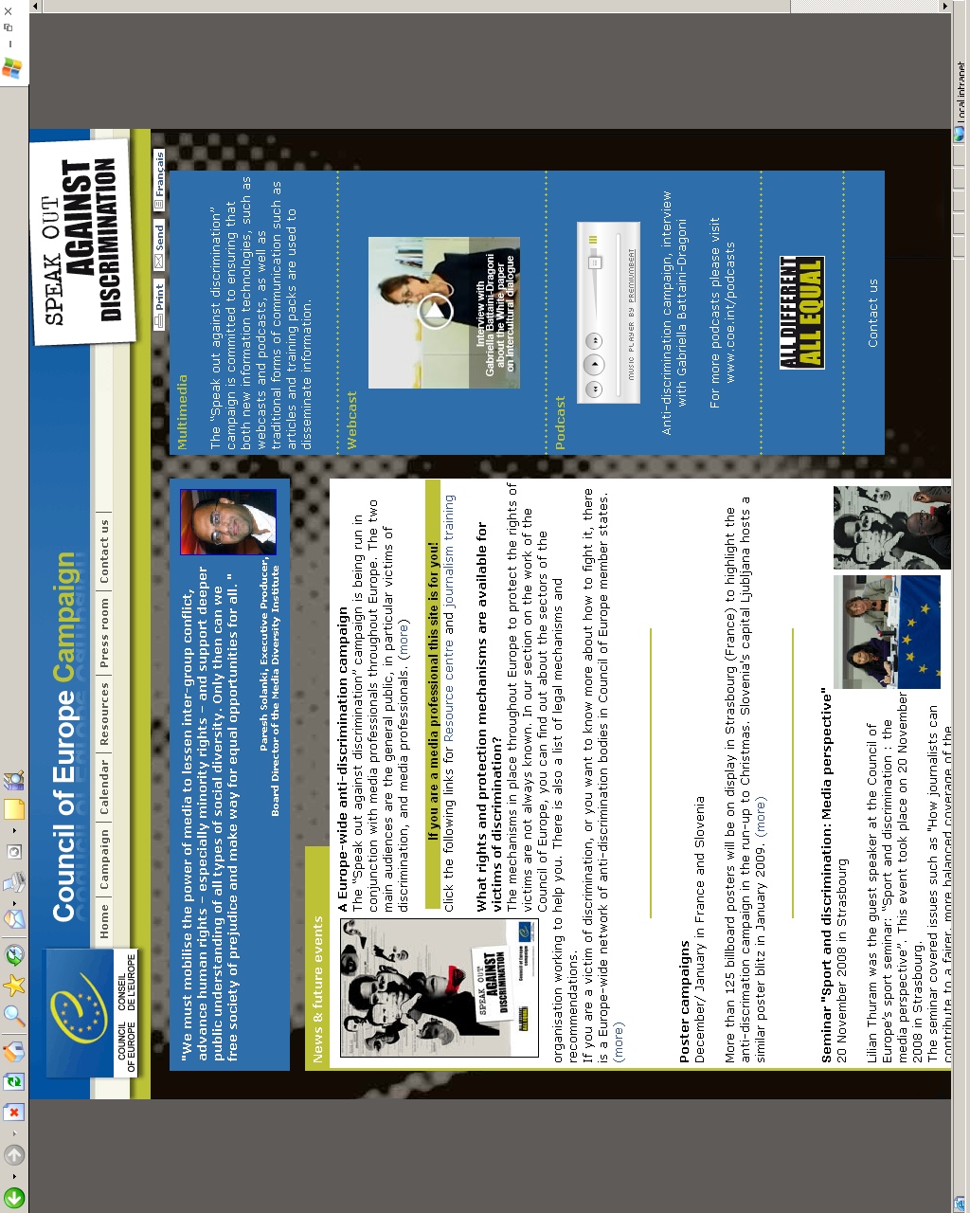

Contatti

Dott.ssa Carole REICH  Coordinatrice  Campagna Dite no alla discriminazione  Consiglio d’Europa – Strasburgo  carole.reich@coe.int | Reynald Blion  Responsabile Media e Diversità  Campagna Dite no alla discriminazione  Consiglio d’Europa – Strasburgo  reynald.blion@coe.int

